Na osnovu Zakona o planiranju i izgradnji ("Službeni glasnik RS", br. 72/09, 81/09 - ispravka, 64/10 - US, 24/11, 121/12, 42/13 - US, 50/2013 - US, 98/2013 - US, 132/14, 145/14, 83/2018, 31/2019, 37/2019, 9/2020, 52/21 i 62/23) i odredbi Pravilnika o sadržini, načinu i postupku izrade i način vršenja kontrole tehničke dokumentacije prema klasi i nameni objekata ("Sl. glasnik RS", br. 96/23) izvršena je tehnička kontrola PGD, Projekat za građevinsku dozvolu, investitora Luki-Komerc doo, Ulica Slobodana Bajića 12, Pećinci za objekat Poslovni objekat – Stanica za snabdevanje gorivom prevoznih sredstava u drumskom saobraćaju , Novo Naselje bb, Šimanovci na KP 3687 KO Šimanovci

01-PROJEKAT ARHITEKTURA

PROJEKAT SE PRIHVATA

Vršilac tehničke kontrole: DIJANA ŽIVIĆ PR PLAN D, Ulica Franca Jankea 3, sprat III, stan 15, Beograd
Odgovorno lice / zastupnik: Dijana Živić

Potpis:
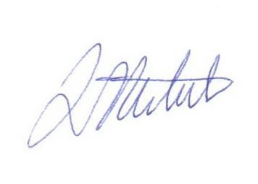

Broj i datum vršenja tehničke kontrole: TK06, 14/10/2019.godine.
Vršilac tehničke kontrole: Dijana Živić, Diplomirani inženjer arhitekture
Broj licence: 300 J390 10

Potpis:

